前提准备

下载地址的修改
受限于百度网盘的下载速度，有些需要下载的软件并没有放在文件夹里面，需要各位小宝们自己下载。而网页下载默认地址是c盘，下载过多可能会让c盘出现爆红（也就是内存不足，后续清理c盘可能就比较麻烦）
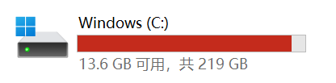
因此，不会修改下载地址的小宝可以跟着以下步骤来进行修改
（ps，我是win系统，macos或者linux系统需要自行查阅如何修改（不过linux系统的小宝也不会需要我教这个了吧吼吼吼）
首先，打开你的浏览器（这边以edge为例），找到这个（在右上角）
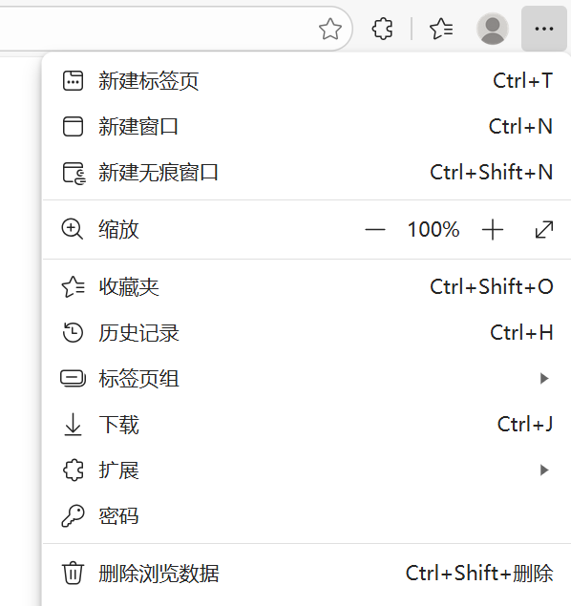

点击红框框出的下载之后会出现这个界面
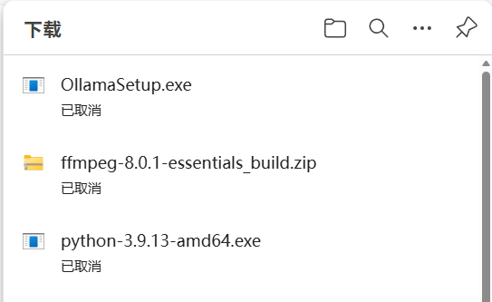

点击右上角的三个点，出现如下：

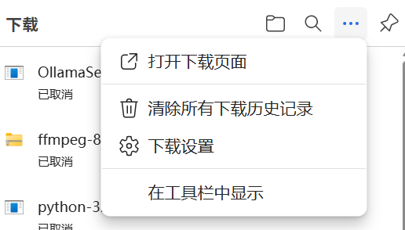

点击下载设置，跳转到这个界面
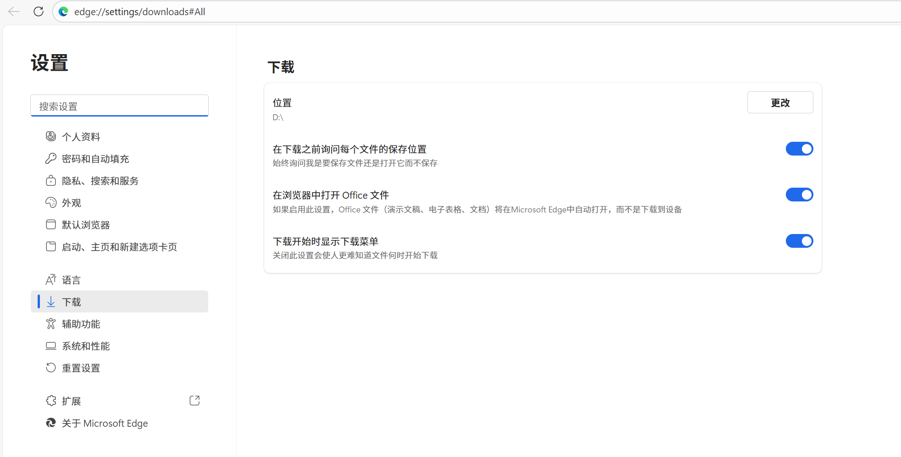

点击右边的更改，可以更改下载的位置。比较推荐大家打开下面的第一个（在下载前询问每个文件的保存位置），这样每次在网页上下载东西就都会询问一下需要下载在哪
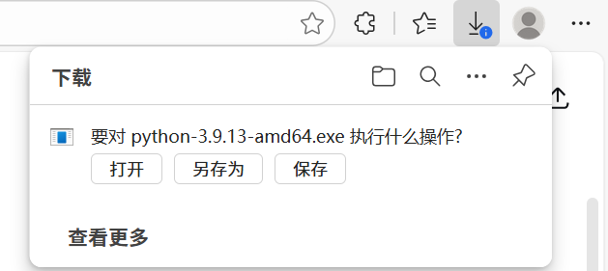
类似这样。
到这下载前的准备就结束啦！恭喜你下载已经成功了第一步！

正式下载

百度网盘下载
相信看到这的已经是下载好了，不过万一有不会下载或者提前看的呢……
不管了，我来写废话了（bushi
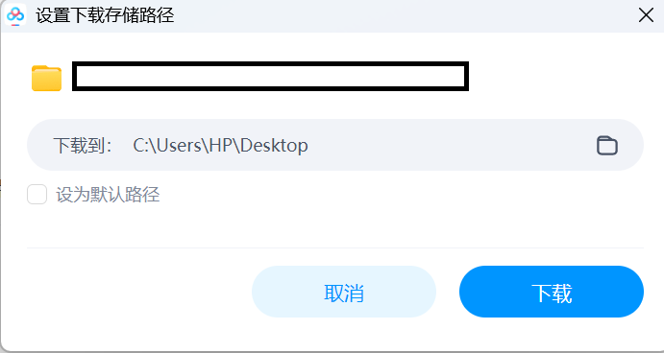

默认地址一般都是c盘，小宝们自己改成想要下载的地方就行
耐心等待下载完成……

软件下载
不用再看readme，下载必读更有性价比！
把以下这段网址复制到搜索框，点击回复里面的蓝色链接下载即可得到牛霖同款！
https://chat.deepseek.com/share/um3vn82nbjnw87owy3
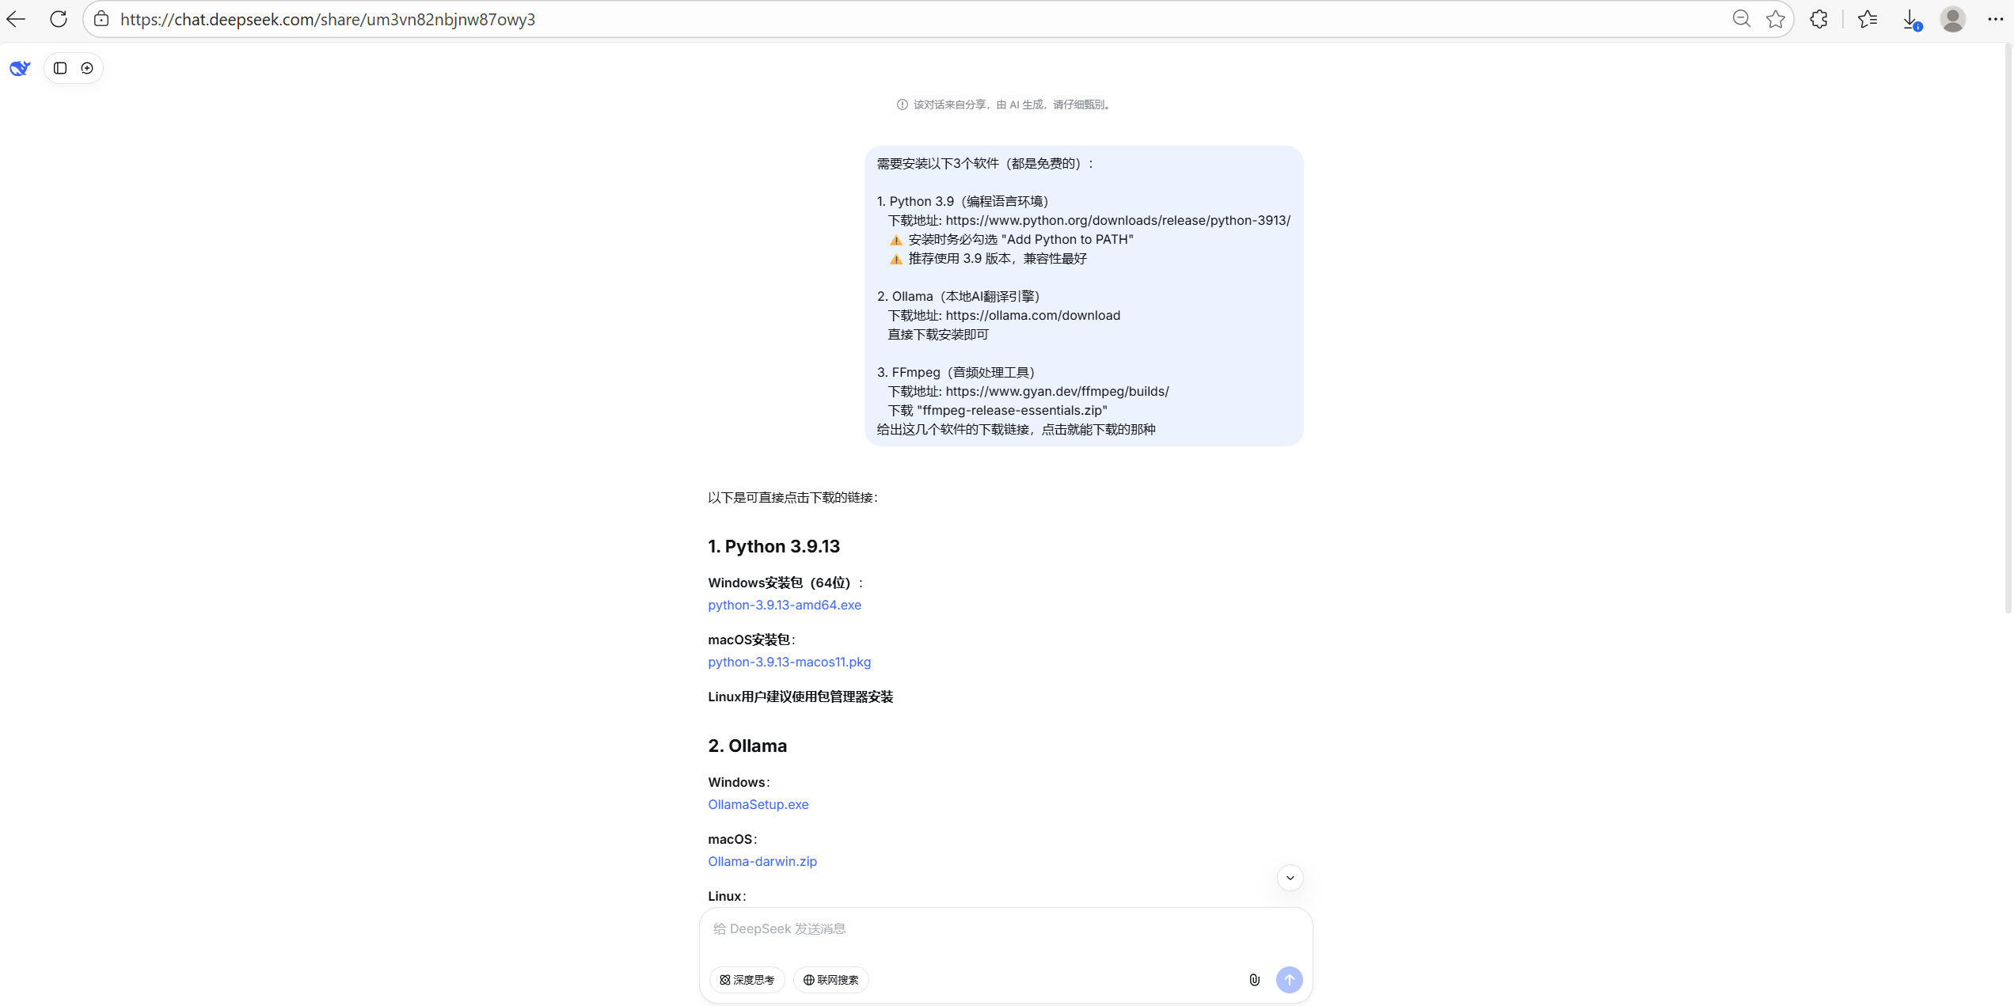
耐心等待三个软件的下载，不必须放在与前面网盘下载的文件夹的同一目录下

Python的安装
筑波懒得写了好长，小宝们可以看这个
Python3.9.0安装教程_python3.9安装-CSDN博客
前面下载好了软件的，直接跳到“3.下载完成，开始安装”跟着一步一步来就行

Ollama安装
双击这个
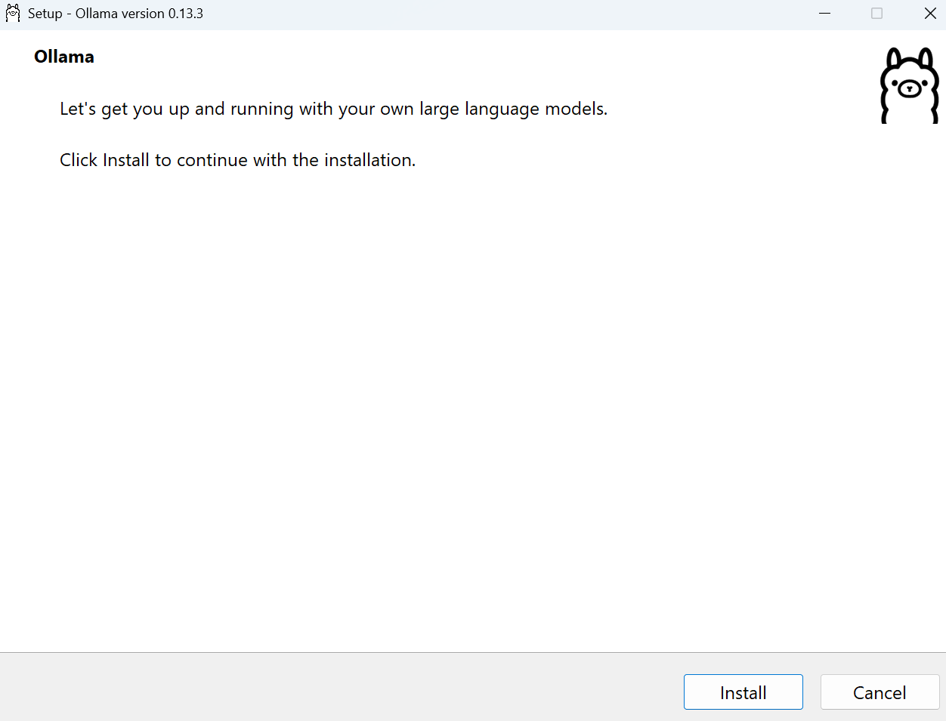
直接install就行

FFmpeg安装
下载之后直接解压缩，然后按照python安装中给出链接写的方法，进行一个环境配置，如下：
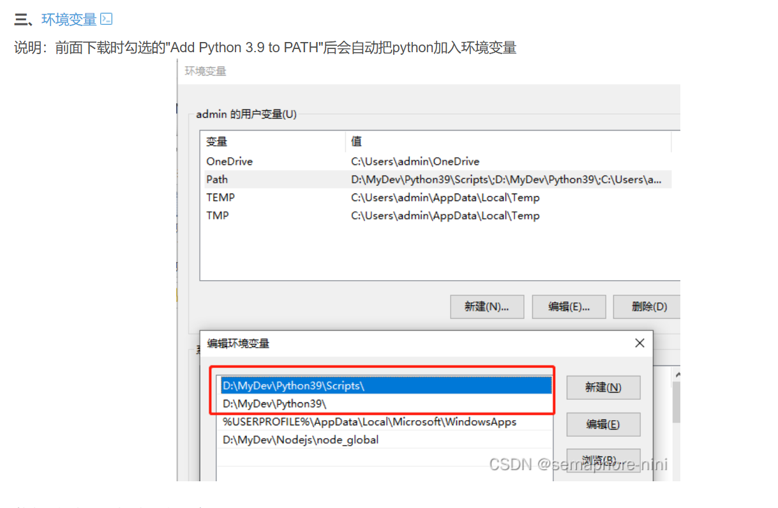
找到这个按步骤进行即可

这一步之后，记得关机重启以下电脑，这样add 的path才会生效，不然下一步会出现报错

使用方法

一般方法
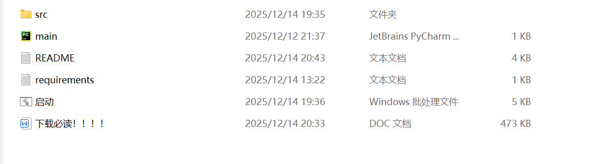
双击启动，等待下载相关的依赖，此过程需要10-20分钟，具体看大家的网络怎么样（有梯子的小宝可以用梯子，不过记得要开全局并且给自己的电脑配置一下端口）
第一次会加载下载依赖，之后再次双击就会直接进入以下界面
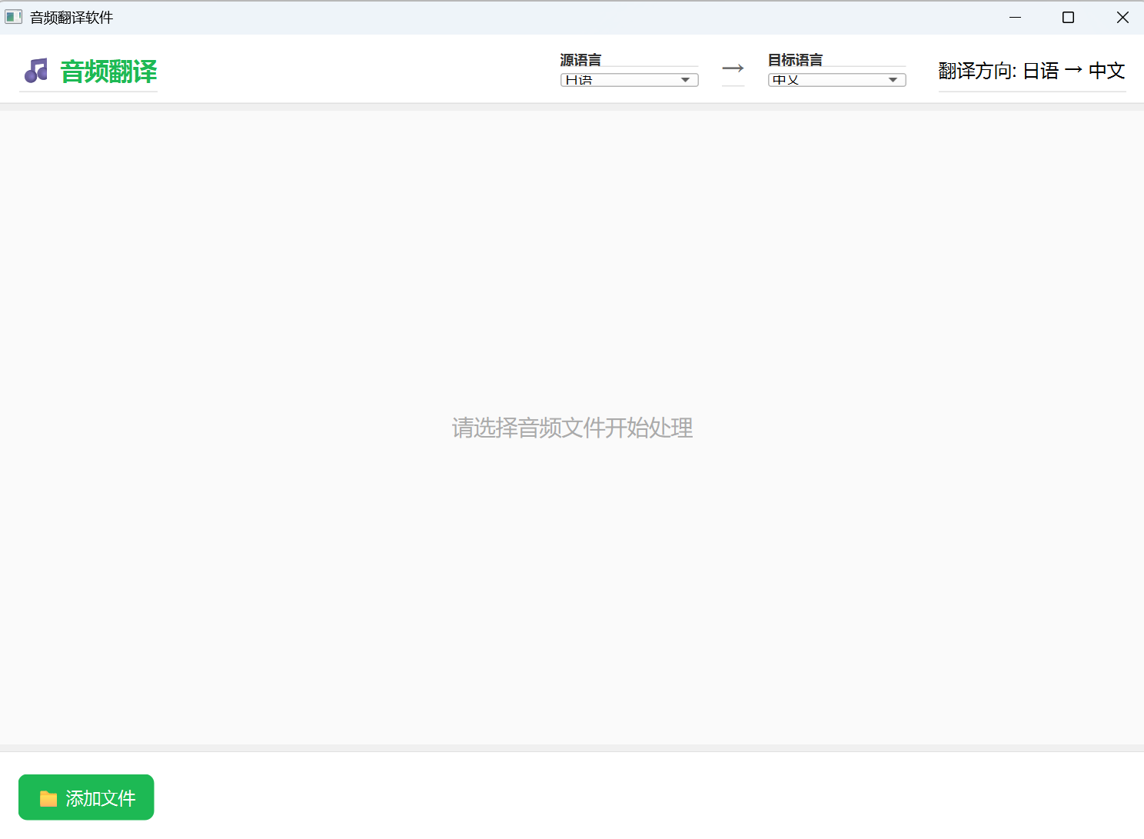
添加文件选择自己需要翻译的音频就可以啦！不过目前只支持mp3和wav
文件可以一次选多个，最多不超过五个，不过时间长或者太多的话可能会出错……建议大家还是一次性不要上传那么多文件。
耐心等待每一个加载完成之后就可以听啦！

可能出错
可能上面的直接双击“启动.bat”会出现各种报错或者下载特别慢（需要两三个小时或者以上），这个时候就退出吧……把整个下载的文件夹发给豆包，让豆包来教你怎么做（因为每个人碰到的莫名其妙的错误会不一样，所以此处我不能给出统一的解决方法）
实在没法了可以私信主包，虽然主包不一定能及时回……
在成功之后，后续再次双击“启动.bat”就能直接进入上述界面了

推荐办法
Win+R打开这个
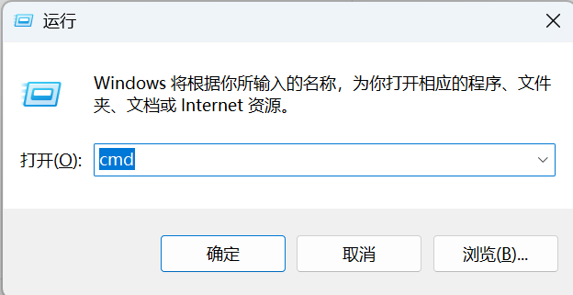
输入cmd之后点击确定
然后输入ollama serve
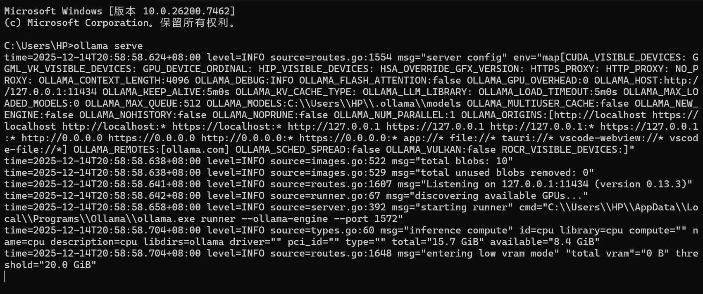
不要关闭此页面，挂在后台

可能出错
注，这一步可能会出现报错
这个时候不要慌，找到右下方的小箭头
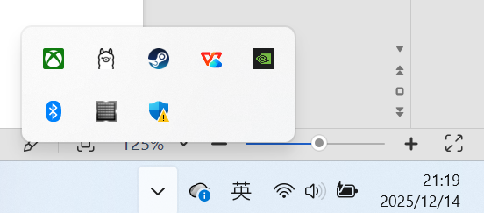
点击就会看到小羊驼（？），右击，选择quit ollama就行
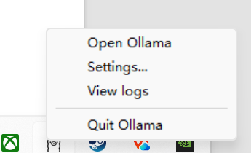
之后就能成功进行啦！

打开百度网盘下载的文件夹（地址不和我一样也没关系）
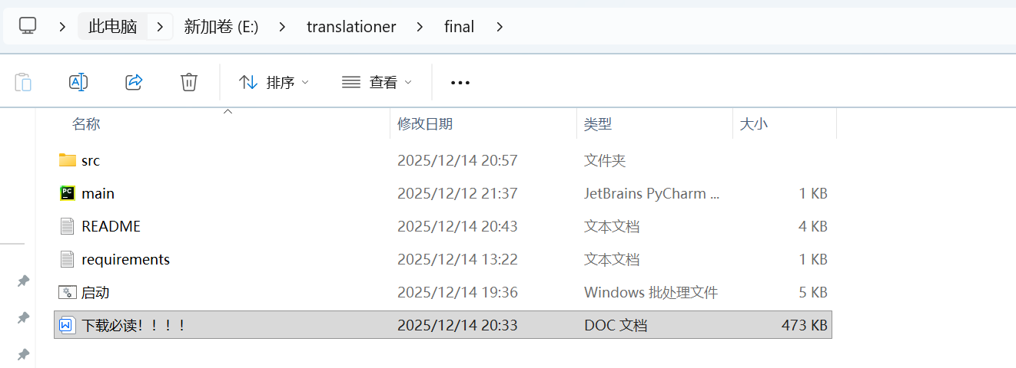
点击最上面的地址栏，输入cmd回车进入
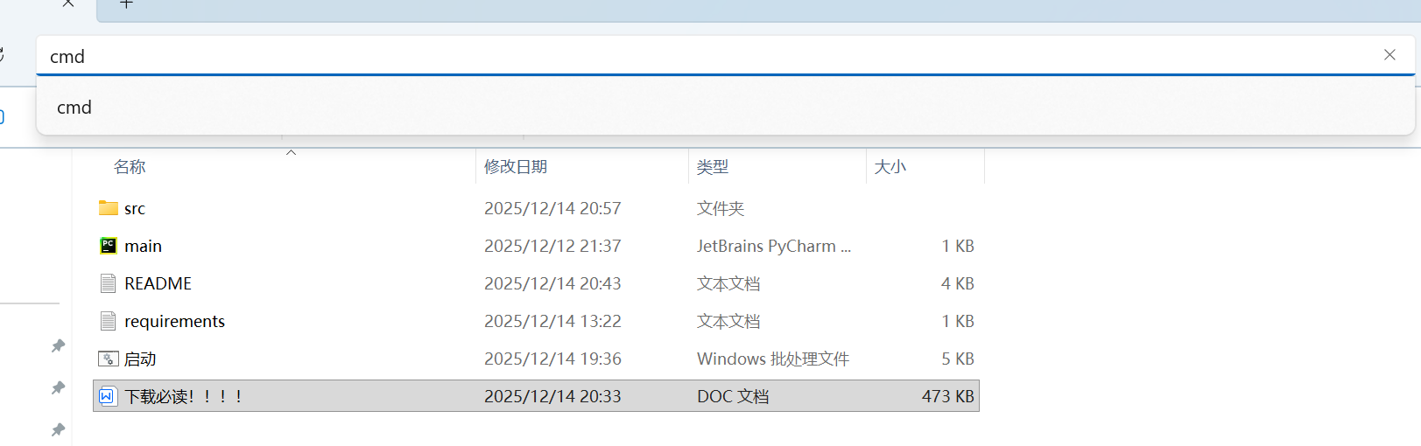
输入python main.py
就能进入以下界面啦！
同样也是添加文件，耐心等待
不一样的是，点击我们的两个cmd界面
Ollama serve界面会出现这个
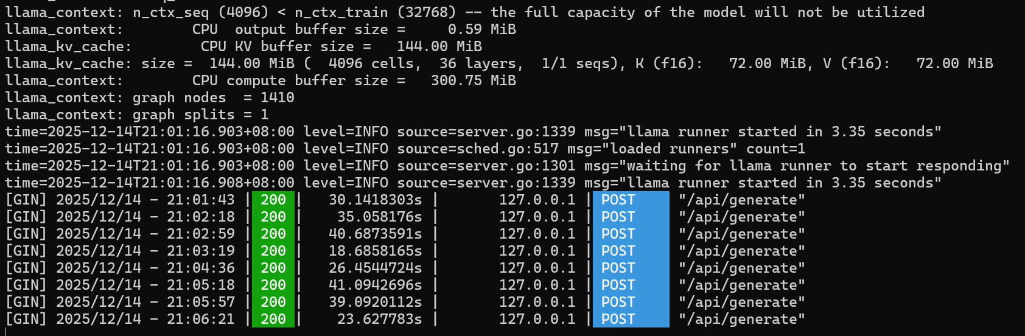
不动就代表着全都好了
python main.py界面会出现这个
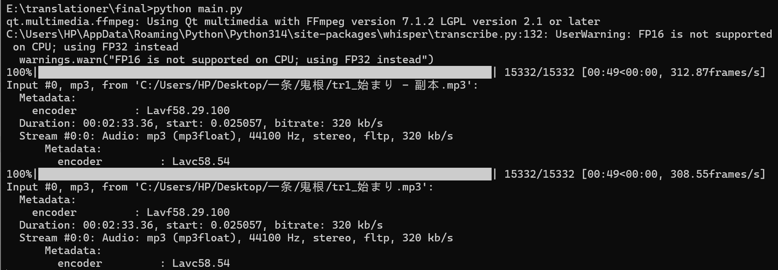
可以观看这边的进度条来查看进度

谢谢使用
2025.12.14
NuLin

